Propuesta de actividades sensoriales
- Tacto
Trabajo encaminado al desarrollo de la percepción háptica, por la cual detectamos la mayoría de las cualidades táctiles de los objetos (forma, tamaño, posición, movimiento, textura, resistencia, etc.
El proceso de información a través del sentido del tacto ha de hacerse en primer lugar mediante el desplazamiento de las manos y dedos por toda la superficie del objeto para extraer una primera imagen global. En un segundo paso se analiza el objeto en sus partes integrantes, el movimiento de manos y dedos va descubriendo la diferencia. Se va de lo general a lo particular.
Nos centramos en las manos, pero no olvidemos que el tacto nos permite seleccionar alguna parte del cuerpo o todo, para percibir, a diferencia de los otros sentidos que disponen de un órgano concreto para su función.
Es importante que cuando se presente un material o se explique la actividad a realizar se haga una vez que los participantes estén con los ojos tapados.
Propuesta de actividades:
Cualquier material que encontramos en aulas educación infantil nos sirven para realizar actividades encaminadas al entrenamiento táctil, veremos como actividades que visualmente no ofrecen ninguna dificultad se complican cuando las realizamos sin visión.
- Ensartar, clasificar cuentas según tamaño o forma.
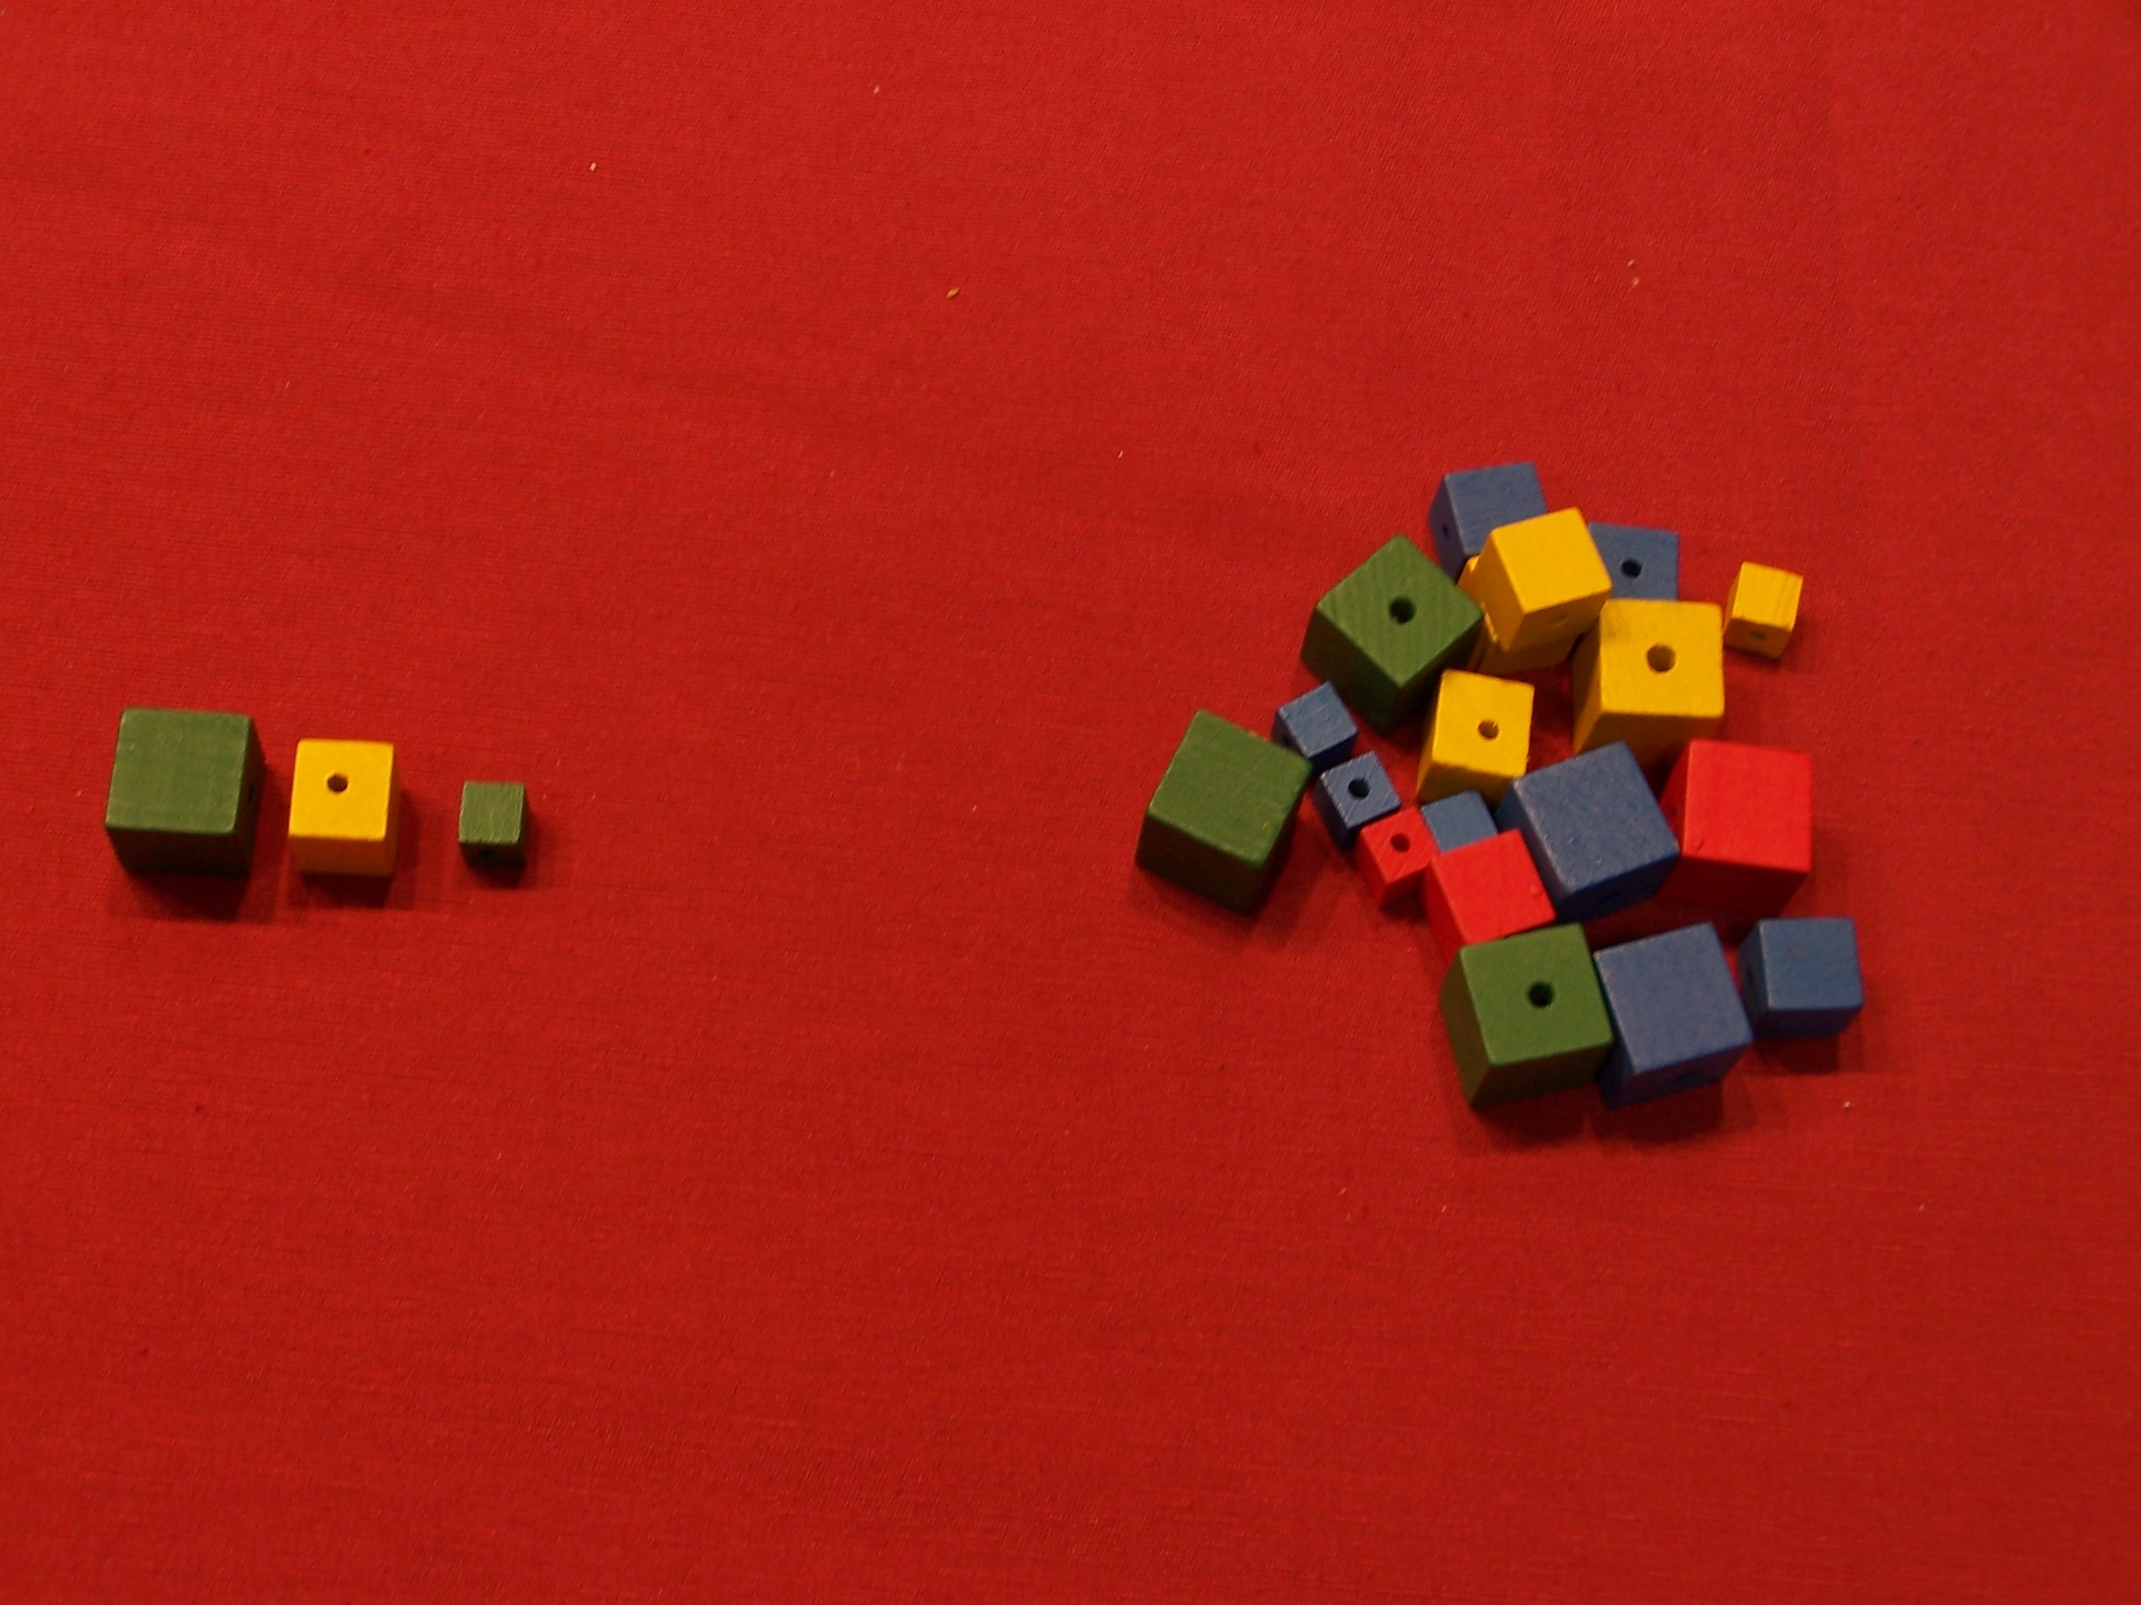
- Clasificación por forma con botones, formar parejas de iguales.
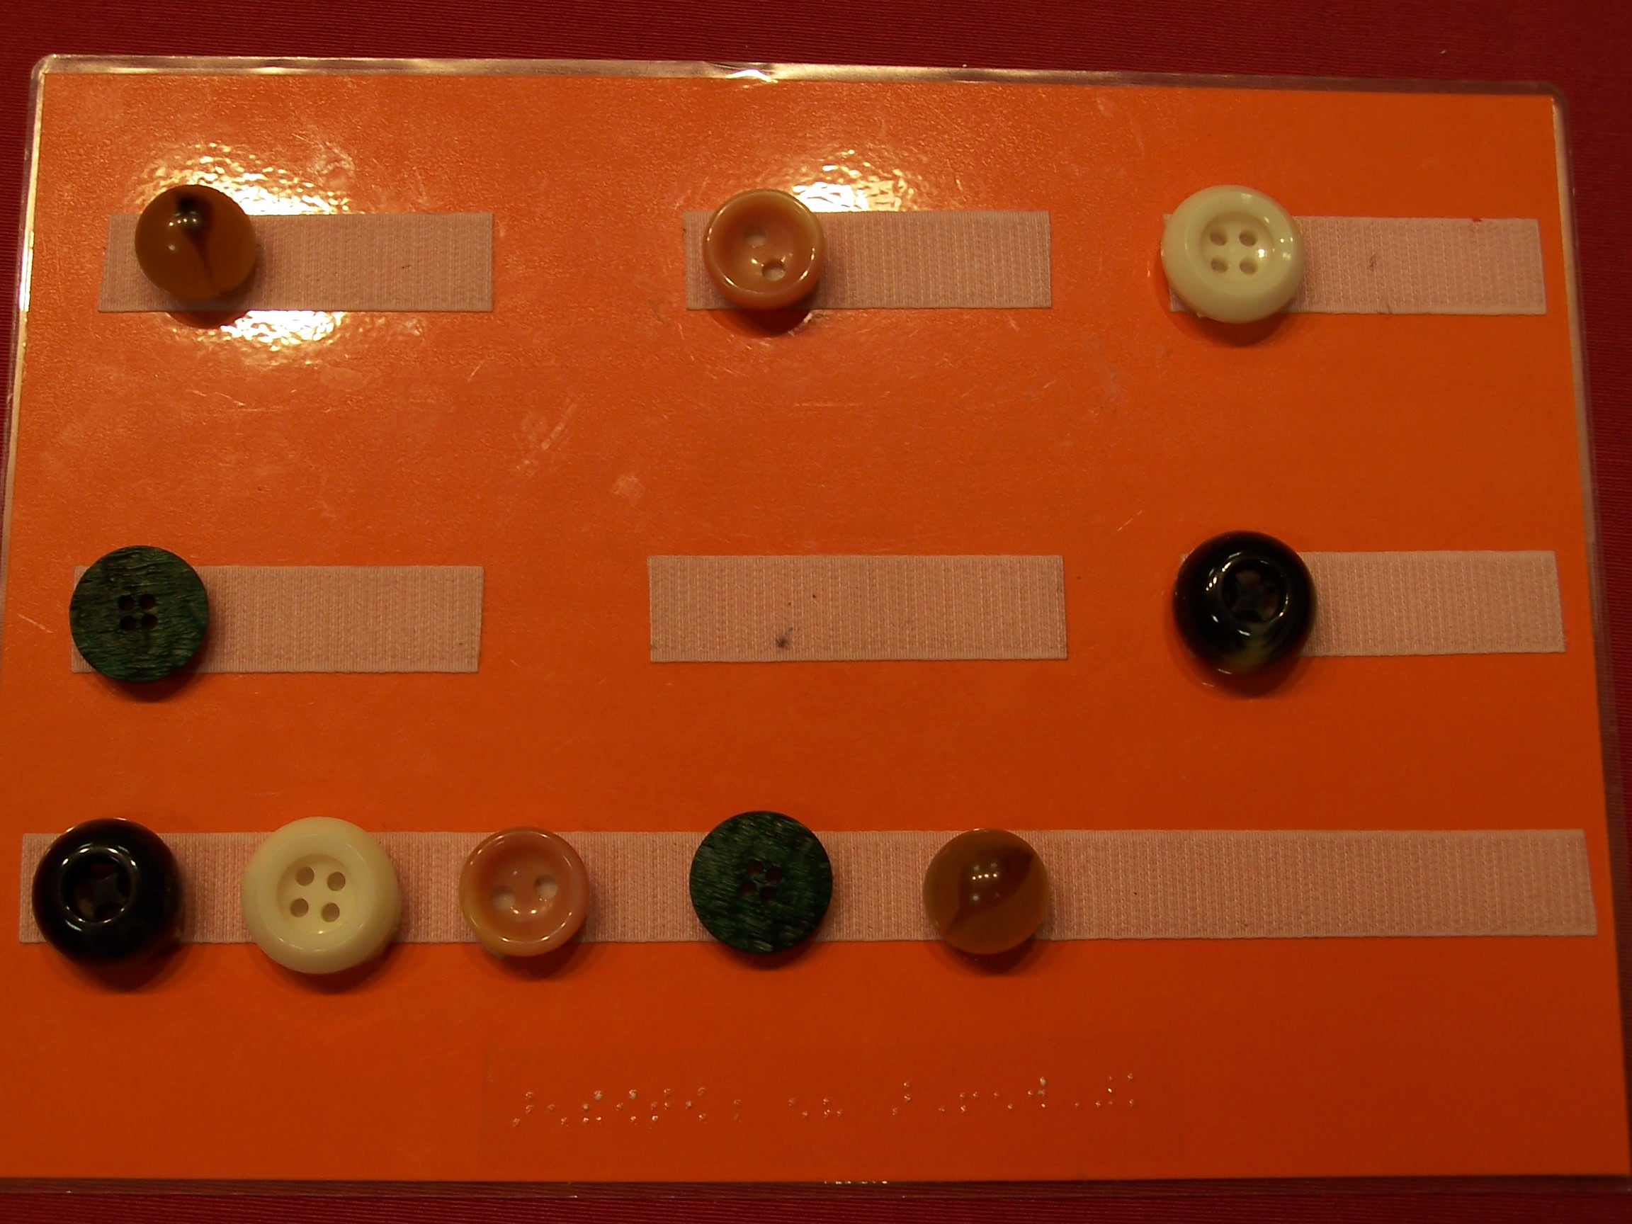
- Realizar series de botones según muestra dada.
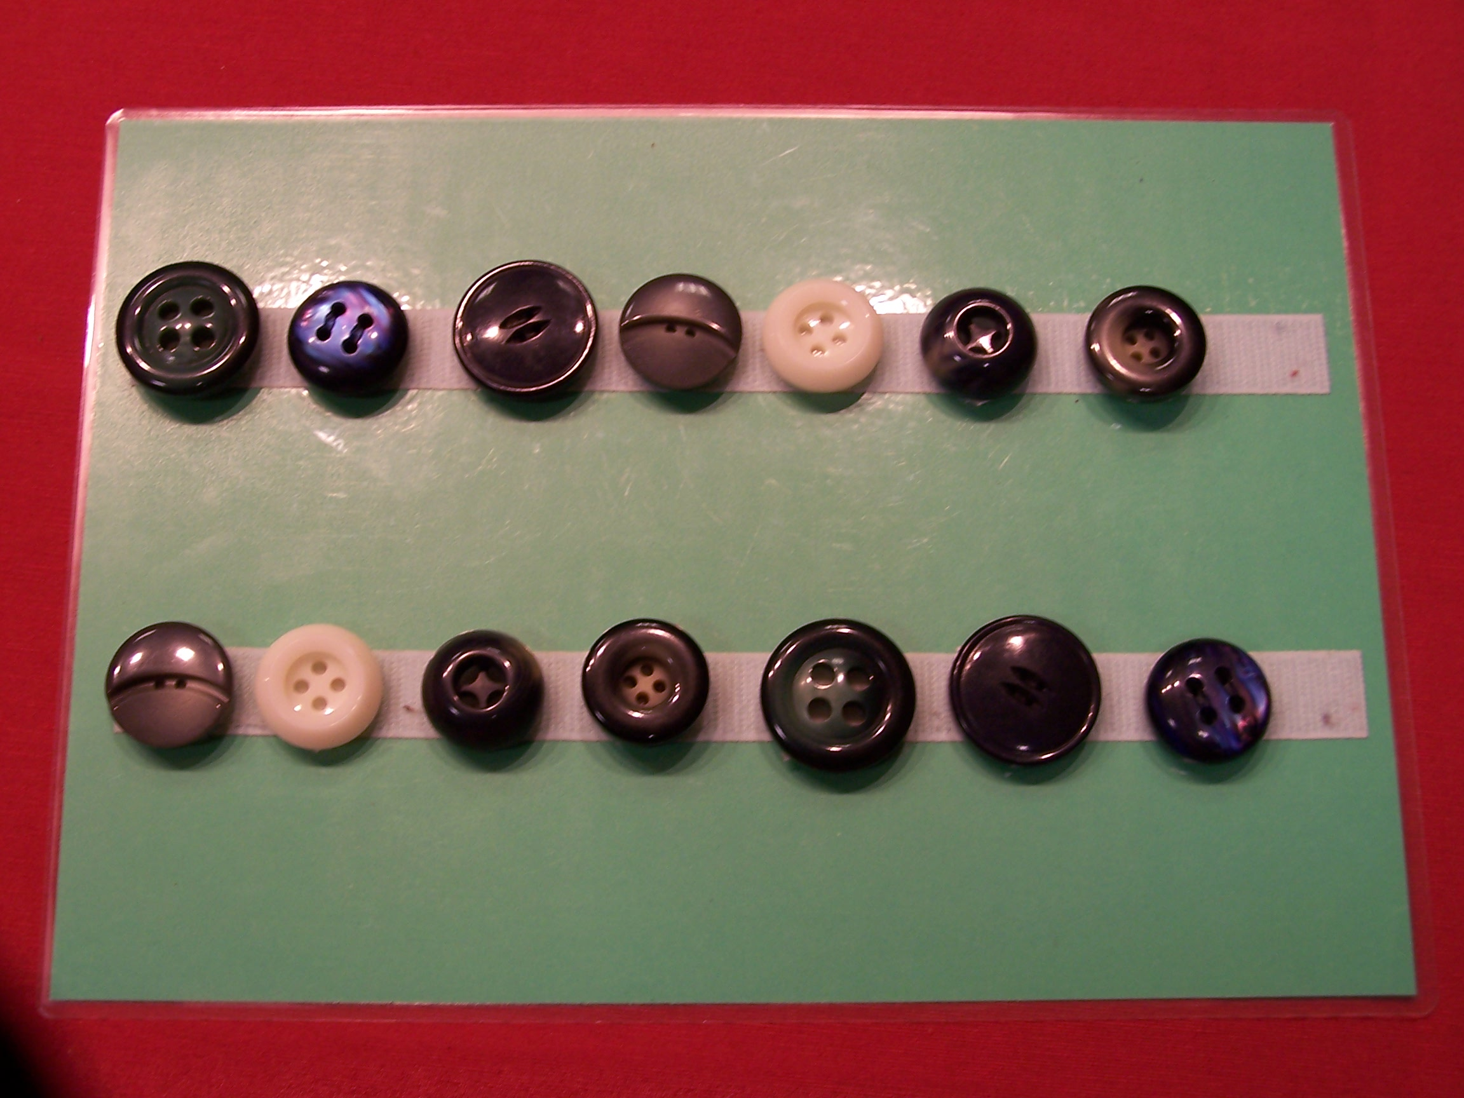
- Clasificar legumbres (garbanzos, diferentes habichuelas, lentejas…).
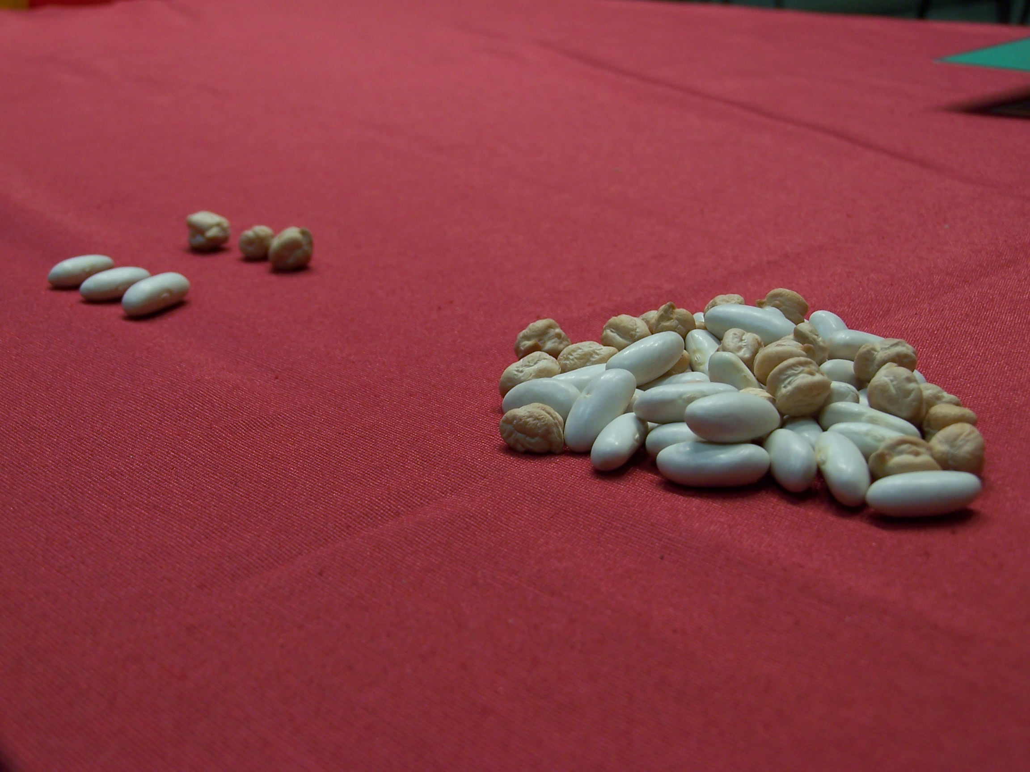
- Hacer plegados de papel.
- Recortar con tijeras por una línea señalada con cinta rugosa, una rueda dentada o simplemente marcarla doblando el papel.

- Buscar (bolitas…) en una caja llena de arena.
- Sin hablar, reconocerse unos a otros mediante el tacto de las caras.

Juegos:
Dominó con alumnos: Cada alumno se coloca en sus muñecas (a modo de pulseras) algún material con diferente tacto (lana de diferente grosor, tira de papel de seda, gomas elásticas…) cada brazo con un material diferente . Dos alumnos con antifaz irán colocando a sus compañeros como si fueran fichas de dominó, uniendo sus manos cuando coinciden los mismos materiales.
Escultura: Grupos de 4, dos niños-as adoptan una postura formada por sus dos cuerpos, la que quieran, y se quedan inmóviles. Los otros dos participantes con los ojos tapados han de formar una figura igual con la información que tienen a través del tacto, cuando han terminado, si no es correcta la postura, el resto de los compañeros del aula han de darle instrucciones verbales para ayudarles a ponerse correctamente.
Sigue tu camino: En el suelo de una sala amplia se hacen caminos que se entrecruzan con diferentes materiales (una cinta adhesiva rugosa, la parte del velcro adhesivo más blanda, la parte del velcro más dura…). Los participantes descalzos y con los ojos tapados han de caminar por encima de su camino hasta llegar a la meta que se haya decidido. Se puede hacer por equipos.
- Oído
Estimulación auditiva. Desarrollar la percepción y discriminación auditiva.
Para estimular la audición trabajaremos el volumen y la relación de sonidos con experiencias previas.
Propuesta de actividades:
- Identificar sonidos familiares en posición estática.
- Localizar la situación de la fuente de sonido.
- Seguir el desplazamiento de una fuente de sonido.
- Repetir ritmos marcados con palmas, patadas, pitos, …

Juegos:
Cuenta una historia: Hacer dos grupos con los alumnos, uno ha de contar una historia en la que sustituya algunas palabras por sonidos, de forma que el otro grupo ha de ser capaz de interpretar estos sonidos para seguir el relato.
Parejas de sonidos: para preparar este juego, necesitas algunas cajitas negras de los carretes de fotos y materiales diversos como arroz, guisantes, piedras, arena o algodón. Tienes que llenar dos cajitas vacías con cada material y apuntar el contenido de cada cajita en una etiqueta en la base de la misma. Primero agitas una cajita tras otra para escuchar cada sonido. Después mezclas las cajitas. El juego consiste en identificar las cajitas que llevan el mismo contenido a través de los sonidos que producen al agitarse.
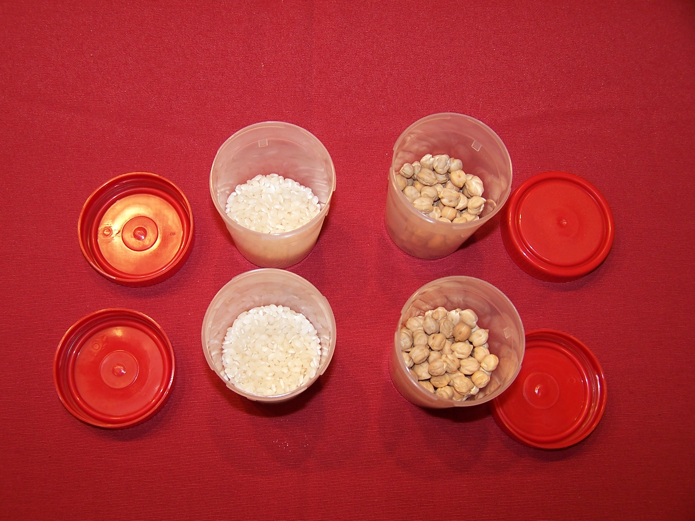
A la caza del ruidoso: Empieza el juego el profesor, el cual hace de ruidoso, tocando algún instrumento sonoro, mientras alumnos con los ojos cerrados se desplazan libremente por la pista (sin correr), e intentan encontrar el sonido, por lo que el objetivo será dar caza al ruidoso, que se mueve de un lugar a otro de la pista sin cesar de tocar. Si algún jugador le pilla, ocupa el lugar del profesor. Se pueden realizar sonidos con pelotas sonoras, instrumentos musicales, palmadas….
¿De dónde procede el sonido?: Una vez que los jugadores han ocupado todo el espacio, deben taparse los ojos. El profesor entrega una campanilla a un alumno ( este se destapará los ojos) y hará sonar la campanilla para llamar a sus compañeros sin moverse del sitio. Los compañeros se orientarán e intentarán llegar, sin correr al lugar de donde procede el sonido, finalizando el juego una vez que todos los participantes están agrupados en torno a la campanilla.
El tren ciego: Se forman trenes de 4-6 componentes, en fila india y con los brazos estirados y las manos apoyadas en los hombros del niño-a de delante. Todos son ciegos (ojos tapados), salvo el conductor que es el último de la fila. Tienen un código de señales que el conductor transmite (por ejemplo, un toque en el hombro izquierdo, girar a la derecha). Conocidos los códigos, el conductor va trasmitiendo las órdenes mientras se desplazan por todo el espacio, evitando choques con los demás trenes. Todos los niños deben pasar por la posición de conductor.
El cazador invidente: Se tapa los ojos un participante que tiene varias pelotas de gomaespuma. El resto de participantes se distribuye libremente por todo el espacio. El jugador ciego trata de dar con la pelota a los otros jugadores que , estáticos, darán instrucciones sonoras para orientar al ciego. Cada vez que el ciego logre dar con la pelota a alguno de sus compañeros se hará intercambio de posiciones.
Busca a tu pareja: se reparten objetos con los que podemos hacer sonidos (castañuela, pito, sonajero, botella con tenedor…)hay dos instrumentos de cada modelo, con los ojos tapados se da uno a cada niño, se mueven por todo el espacio, y cuando el profesor diga empiezan a hacer sonar sus instrumentos de forma que cada uno ha de encontrar a su pareja ( el que tiene el mismo sonido). Se irán organizando libremente para poder oírse.
¿Qué suena?: Todos con los ojos tapados, cada niño-a dice su nombre y, a continuación, hace sonar algo que él mismo ha ideado y que los demás no conocen (caja con macarrones, bolsa de plástico, bote con lápices…). Cuando todos los niños lo han hecho, se recogen todos los objetos y se colocan juntos. Los niños se destapan los ojos y han de adivinar que objeto hacía sonar cada niño.
Juego de las parejas de animales; haremos tantas parejas como niños/as estén participando en el juego. Cada una de las parejas realizara el sonido de un animal (pollito, vaca, caballo, oveja,). Colocaremos a los niños/as por [oda la clase con los ojos tapados. Se clara la indicación de empezar a imitar al animal que a cada uno le haya tocado. Cada niño/a debe intentar localizar su pareja mediante el sonido emitido y cogerse de la mano.

- Olfato
Estimulación olfativa.
El olfato tiene un poderoso efecto sobre nuestras emociones. Mientras que las flores, los perfumes y las galletas pueden tener un olor agradable e incluso sentir nostalgia, veneno, gas o humo pueden tener un olor desagradable, perjudicial o alarmante.
El olfato es un sentido que estamos utilizando todo el tiempo de manera inconsciente. Lo podemos trabajar como evocador de recuerdos y como anticipación.
- Reconocer por el olor objetos o sustancias como madera, queso, plastilina, café, laurel, alcohol, naranja, limón, ajo, cebolla, vinagre, pintura, jabón, pasta de dientes, polvos de talco.
- Diferenciar olores agradables de desagradables, relacionar olores con experiencias, ¿a qué nos recuerdan?
- Proponer a cada alumno que traiga de su casa algo que tenga olor, en clase se juntan todos y, con los ojos tapados, cada alumno adivinará a qué pertenece un olor que no sea el que él ha llevado.

